1988 | 1988 | 1989 | 1989 | 1990 | 1990 | 1991 | 1991
Masculin | Féminin | Masculin | Féminin | Masculin | Féminin | Masculin | Féminin
1. Julien | 1. Elodie | 1. Kevin | 1. Elodie | 1. Kevin | 1. Elodie | 1. Kevin | 1. Marine  Palmarès années 1980 à 1989
  1. Nicolas | 1. Aurélie
  2. Julien | 2. Émilie
  3. Sébastien | 3. Élodie
  4. Guillaume | 4. Céline
  5. Alexandre | 5. Julie
  6. David | 6. Marie
  7. Romain | 7. Stéphanie
  8. Thomas | 8. Audrey
  9. Anthony | 9. Laetitia
  10. Cédric | 10. Virginie
  11. Vincent | 11. Sophie
  12. Jérémy | 12. Mélanie
  13. Jonathan | 13. Sabrina
  14. Mathieu | 14. Caroline
  15. Christophe | 15. Vanessa
  16. Jérôme | 16. Marion
  17. Mickaël | 17. Jennifer
  18. Danien | 18. Angélique
  19. Kevin | 19. Jessica
  20. Pierre | 20. Amandine
2. Nicolas | 2. Laura | 2. Julien | 2. Laura | 2. Thomas | 2. Laura | 2. Thomas | 2. Elodie
3. Romain | 3. Julie | 3. Nicolas | 3. Julie | 3. Julien | 3. Julie | 3. Alexandre | 3. Laura
4. Kevin | 4. Aurélie | 4. Romain | 4. Aurélie | 4. Nicolas | 4. Marine | 4. Julien | 4. Julie
5. Anthony | 5. Marie | 5. Alexandre | 5. Marie | 5. Alexandre | 5. Marie | 5. Nicolas | 5. Marie
6. Jérémy | 6. Audrey | 6. Anthony | 6. Marion | 6. Jérémy | 6. Marion | 6. Maxime | 6. Marion
7. Alexandre | 7. Emilie | 7. Thomas | 7. Marine | 7. Anthony | 7. Pauline | 7. Anthony | 7. Pauline
8. Thomas | 8. Marion | 8. Maxime | 8. Mélanie | 8. Maxime | 8. Aurélie | 8. Romain | 8. Camille
9. Guillaume | 9. Marine | 9. Jérémy | 9. Audrey | 9. Romain | 9. Camille | 9. Jérémy | 9. Anaïs
10. Jonathan | 10. Pauline | 10. Guillaume | 10. Pauline | 10. Guillaume | 10. Mélanie | 10. Florian | 10. Mélanie
11. Maxime | 11. Vanessa | 11. Benjamin | 11. Emilie | 11. Florian | 11. Emilie | 11. Guillaume | 11. Aurélie
12. Sébastien | 12. Mélanie | 12. Jonathan | 12. Camille | 12. Benjamin | 12. Audrey | 12. Benjamin | 12. Sarah
13. David | 13. Céline | 13. David | 13. Sarah | 13. Jonathan | 13. Sarah | 13. Pierre | 13. Emilie
14. Benjamin | 14. Sophie | 14. Florian | 14. Amandine | 14. Pierre | 14. Anaïs | 14. Jonathan | 14. Audrey
15. Mathieu | 15. Stéphanie | 15. Mathieu | 15. Anaïs | 15. Vincent | 15. Amandine | 15. Vincent | 15. Amandine
16. Pierre | 16. Amandine | 16. Vincent | 16. Céline | 16. Mathieu | 16. Charlotte | 16. Clément | 16. Amélie
17. Mickael | 17. Charlotte | 17. Mickael | 17. Sophie | 17. Clément | 17. Sophie | 17. Mathieu | 17. Justine
18. Vincent | 18. Anaïs | 18. Sébastien | 18. Charlotte | 18. Mickael | 18. Céline | 18. Antoine | 18. Charlotte
19. Florian | 19. Laetitia | 19. Pierre | 19. Stéphanie | 19. David | 19. Laetitia | 19. Quentin | 19. Mathilde
20. Damien | 20. Sarah | 20. Damien | 20. Laetitia | 20. Sébastien | 20. Mathilde | 20. Adrien | 20. Sophie
21. Adrien | 21. Camille | 21. Adrien | 21. Caroline | 21. Antoine | 21. Jennifer | 21. David | 21. Céline
22. Antoine | 22. Jennifer | 22. Clément | 22. Jennifer | 22. Quentin | 22. Jessica | 22. Mickael | 22. Morgane
23. Cédric | 23. Caroline | 23. Antoine | 23. Jessica | 23. Damien | 23. Lucie | 23. Damien | 23. Manon
24. Clément | 24. Jessica | 24. Florent | 24. Lucie | 24. Adrien | 24. Cindy | 24. Sébastien | 24. Lucie
25. Jérôme | 25. Lucie | 25. Quentin | 25. Vanessa | 25. Alexis | 25. Melissa | 25. Alexis | 25. Cindy
26. Benoit | 26. Sabrina | 26. Cédric | 26. Claire | 26. Florent | 26. Caroline | 26. Loïc | 26. Melissa
27. Fabien | 27. Claire | 27. Aurélien | 27. Cindy | 27. Cédric | 27. Claire | 27. Valentin | 27. Adeline
28. Aurélien | 28. Cindy | 28. Loïc | 28. Fanny | 28. Loïc | 28. Stéphanie | 28. Aurélien | 28. Jessica
29. Arnaud | 29. Angélique | 29. Arnaud | 29. Justine | 29. Aurélien | 29. Fanny | 29. Christophe | 29. Laetitia
30. Loïc | 30. Virginie | 30. Matthieu | 30. Mathilde | 30. Matthieu | 30. Morgane | 30. Matthieu | 30. Jennifer
31. Matthieu | 31. Fanny | 31. Benoit | 31. Morgane | 31. Arnaud | 31. Justine | 31. Florent | 31. Caroline
32. Christophe | 32. Justine | 32. Alexis | 32. Sabrina | 32. Fabien | 32. Amélie | 32. Cédric | 32. Claire
33. Ludovic | 33. Aurore | 33. Jérôme | 33. Angélique | 33. Benoit | 33. Coralie | 33. Remi | 33. Fanny
34. Quentin | 34. Amélie | 34. Fabien | 34. Coralie | 34. Jérôme | 34. Manon | 34. Arnaud | 34. Coralie
35. Florent | 35. Cécile | 35. Christophe | 35. Aurore | 35. Remi | 35. Adeline | 35. Benoit | 35. Chloé
36. Sylvain | 36. Helene | 36. Ludovic | 36. Amélie | 36. Simon | 36. Angélique | 36. Jordan | 36. Stéphanie
37. Cyril | 37. Morgane | 37. Remi | 37. Alexandra | 37. Valentin | 37. Alexandra | 37. Simon | 37. Léa
38. François | 38. Alexandra | 38. François | 38. Virginie | 38. François | 38. Chloé | 38. Baptiste | 38. Angélique
39. Jean | 39. Sandra | 39. Christopher | 39. Sandra | 39. Ludovic | 39. Hélène | 39. Jérôme | 39. Hélène
40. Stéphane | 40. Coralie | 40. Sylvain | 40. Hélène | 40. Christopher | 40. Aurore | 40. Fabien | 40. Alexandra

Kevin
Au début de l'année 2010, 162.002 Français portaient ce prénom.  KEVIN est le 64e prénom le plus attribué du XXe siècle; il se positionne en 45e position du palmarès 2010.  De 1900 à nos jours, son année record d'attribution est 1991, avec 14.087 naissances.
  Prénom | Genre | Sens et Origine | Fête
  Kevin | M | beau garçon (irlandais). | 3 juin
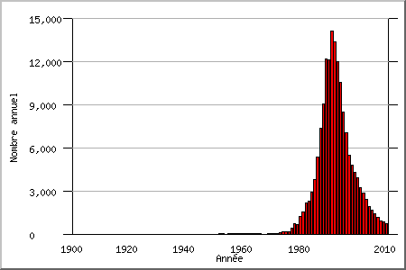 | En savoir plus : Ermite irlandais au VIe siècle, saint Kévin est le fondateur du monastère de Glendalough, situé près de Dublin. Kevin a été le prénom le plus attribué de l'Hexagone de 1989 à 1994.  Fréquence : ce prénom est porté par environ 1621 000 personnes en France. il figure dans le top 100 français aujourd'hui.  Tendance : en décroissance modérée.  Variante(s) : Keveen, Keevin, Kevine, Kevy, Kewin.
Nombre annuel d'attributions du prénom KEVIN en France.  Graphiques réalisés à partir des données de l'INSEE. | Caractérologie : indépendance, savoir, méditation, intelligence, sagesse.

Elodie
Au début de l'année 2010, 156.612 Françaises portaient ce prénom.  ELODIE est le 60e prénom le plus attribué du XXe siècle; il se positionne en 70e position du palmarès 2010.  De 1900 à nos jours, son année record d'attribution est 1988,  avec 12.087 naissances.
  Prénom | Genre | Sens et Origine | Fête
  Élodie | F | propriété (latin). | 22 octobre
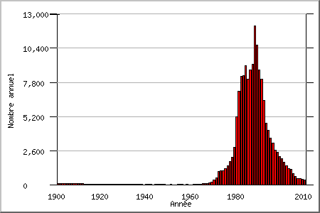 | Fréquence : ce prénom est porté par environ 156 000 personnes en France. il figure dans le top 200 français aujourd'hui.  Tendance : en décroissance modérée.  Variante(s) : Alodia, Elodi, Elodia, Elody, Lodie.
Nombre annuel d'attributions du prénom ELODIE en France. Graphiques réalisés à partir des données de l'INSEE. | Caractérologie : énergie, audace, caractère, découverte, logique.

Yves
Au début de l'année 2010, 169.528 Français portaient ce prénom.  YVES est le 47e prénom le plus attribué du XXe siècle; il se positionne en 798e position du palmarès 2010.  De 1900 à nos jours, son année record d'attribution est 1947,  avec 6.426 naissances.
  Prénom | Genre | Sens et Origine | Fête
  Yves | M | if (celte). | 19 mai
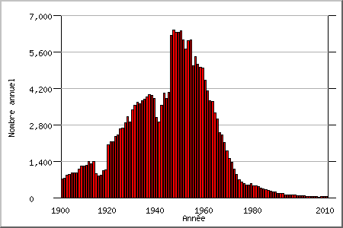 | En savoir plus : Avocat au XIIIe siècle en Bretagne, saint Yves Hélori défendit brillamment les plus pauvres avant de devenir prêtre. Il est le patron des Bretons, des avocats et des hommes de loi. Notons que la forme Evan est bien plus en vogue aujourd'hui.  Fréquence : ce prénom est porté par environ 167 000 personnes en France. il ne devrait pas être attribué à plus de 50 bébés en 2010.  Variante(s) : Iv, Ivelin, Ioen, Yvelin, Yven, Wanig.
Nombre annuel d'attributions du prénom YVES en France. Graphiques réalisés à partir des données de l'INSEE. | Caractérologie : force, ambition, passion, réussite, habileté.

Nombre annuel d'attributions du prénom BLANDINE en France.
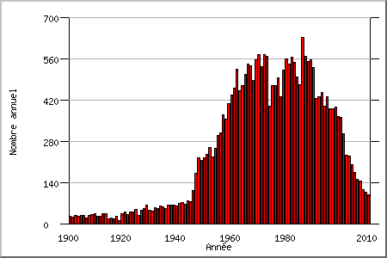
Graphiques réalisés à partir des données de l'INSEE.

Au début de l'année 2010, 26.216 Françaises portaient ce prénom.
BLANDINE est le 259e prénom le plus attribué du XXe siècle; il se positionne en 319e position du palmarès 2010.
De 1900 à nos jours, son année record d'attribution est 1986,
avec 631 naissances.

Nombre annuel d'attributions du prénom CHANTAL en France.
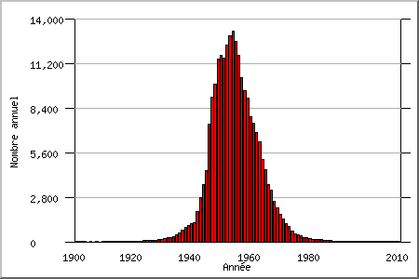
Graphiques réalisés à partir des données de l'INSEE.

Au début de l'année 2010, 221.604 Françaises portaient ce prénom.
CHANTAL est le 27e prénom le plus attribué du XXe siècle; il se positionne en 2.348e position du palmarès 2010.
De 1900 à nos jours, son année record d'attribution est 1954,
avec 13.198 naissances.

Années 90 | 1. Thomas | 1. Marie
 | 2. Kevin | 2. Laura
 | 3. Alexandre | 3. Camille
 | 4. Nicolas | 4. Marine
 | 5. Maxime | 5. Manon
 | 6. Julien | 6. Julie
 | 7. Quentin | 7. Pauline
 | 8. Romain | 8. Léa
 | 9. Anthony | 9. Anaïs
 | 10. Florian | 10. Marion
 | 11. Antoine | 11. Sarah
 | 12. Guillaume | 12. Élodie
 | 13. Clément | 13. Mélanie
 | 14. Benjamin | 14. Mathilde
 | 15. Jérémy | 15. Chloé
 | 16. Pierre | 16. Justine
 | 17. Alexis | 17. Émilie
 | 18. Valentin | 18. Morgane
 | 19. Vincent | 19. Charlotte
 | 20. Mathieu | 20. Audrey

Résultats statistiques
Nombre annuel d'attributions du prénom PIERRE en France.
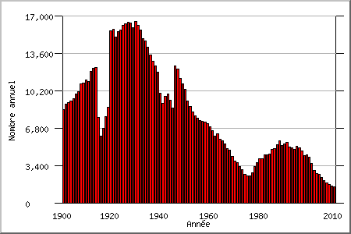
Graphiques réalisés à partir des données de l'INSEE.

Au début de l'année 2010, 534.224 Français portaient ce prénom.
PIERRE est le 2e prénom le plus attribué du XXe siècle; il se positionne en 33e position du palmarès 2010.
De 1900 à nos jours, son année record d'attribution est 1930,
avec 16.486 naissances.

Résultats statistiques
Nombre annuel d'attributions du prénom JEAN en France.
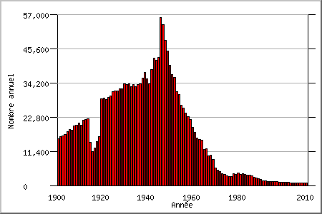
Graphiques réalisés à partir des données de l'INSEE.

Au début de l'année 2010, 1.230.570 Français portaient ce prénom.
JEAN est le prénom le plus attribué du XXe siècle; il se positionne en 90e position du palmarès 2010.
De 1900 à nos jours, son année record d'attribution est 1946,
avec 56.035 naissances.

